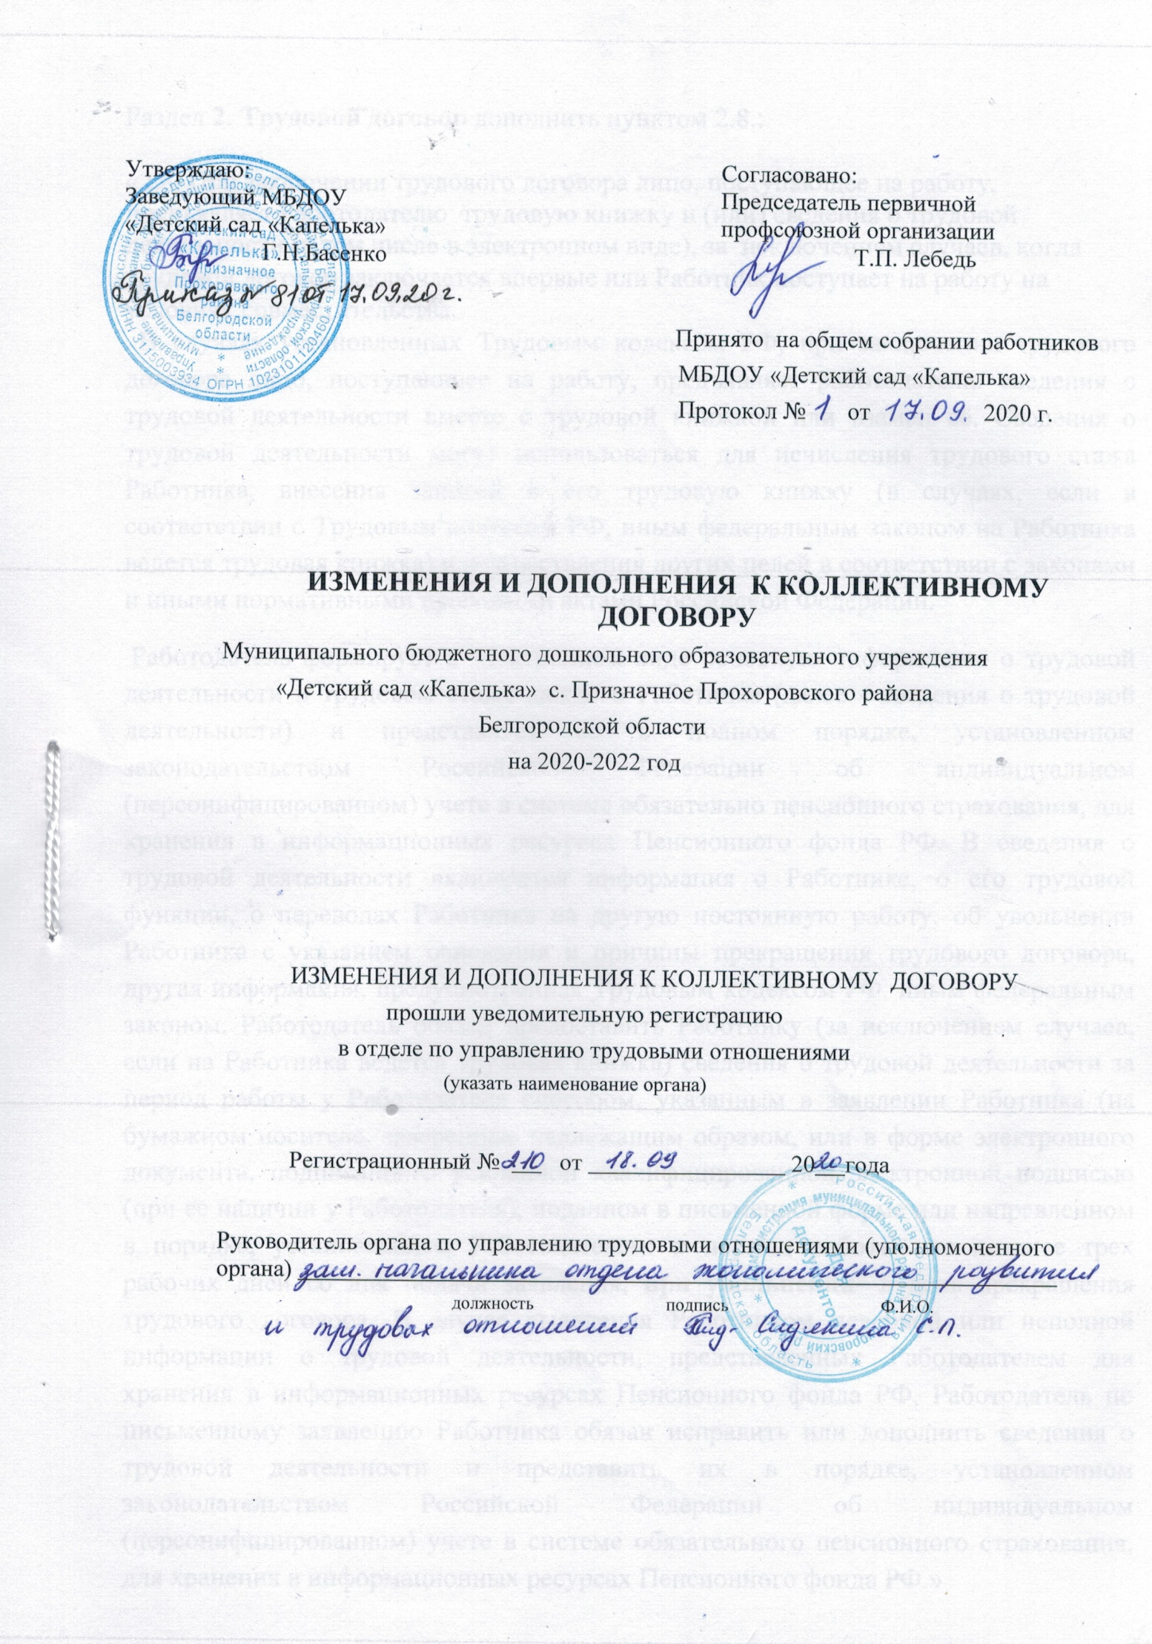
Раздел 2. Трудовой договор дополнить пунктом 2.8.:

«2.8. При заключении трудового договора лицо, поступающее на работу, предъявляет Работодателю трудовую книжку и (или) сведения о трудовой деятельности (в том числе в электронном виде), за исключением случаев, когда трудовой договор заключается впервые или Работник поступает на работу на условиях совместительства.
В случаях установленных Трудовым кодексом РФ, при заключении трудового договора лицо, поступающее на работу, предъявляет работодателю сведения о трудовой деятельности вместе с трудовой книжкой или взамен её. Сведения о трудовой деятельности могут использоваться для исчисления трудового стажа Работника, внесения записей в его трудовую книжку (в случаях, если в соответствии с Трудовым кодексом РФ, иным федеральным законом на Работника ведется трудовая книжка) и осуществления других целей в соответствии с законами и иными нормативными правовыми актами Российской Федерации.
Работодатель формирует в электронном виде основную информацию о трудовой деятельности и трудовом стаже каждого Работника (далее - сведения о трудовой деятельности) и представляет ее в полном порядке, установленном законодательством Российской Федерации об индивидуальном (персонифицированном) учете в системе обязательно пенсионного страхования, для хранения в информационных ресурсах Пенсионного фонда РФ. В сведения о трудовой деятельности включается информация о Работнике, о его трудовой функции, о переводах Работника на другую постоянную работу, об увольнении Работника с указанием основания и причины прекращения трудового договора, другая информация, предусмотренная Трудовым кодексом РФ, иным федеральным законом. Работодатель обязан предоставить Работнику (за исключением случаев, если на Работника ведется трудовая книжка) сведения о трудовой деятельности за период работы у Работодателя способом, указанным в заявлении Работника (на бумажном носителе, заверенные надлежащим образом, или в форме электронного документа, подписанного усиленной квалифицированной электронной подписью (при ее наличии у Работодателя), поданном в письменной форме или направленном в порядке, установленном Работодателем: в период работы- не позднее трех рабочих дней со дня подачи заявления, при увольнении- в день прекращения трудового договора. В случае выявления Работником неверной или неполной информации о трудовой деятельности, представленных Работодателем для хранения в информационных ресурсах Пенсионного фонда РФ, Работодатель по письменному заявлению Работника обязан исправить или дополнить сведения о трудовой деятельности и представить их в порядке, установленном законодательством Российской Федерации об индивидуальном (персонифицированном) учете в системе обязательного пенсионного страхования, для хранения в информационных ресурсах Пенсионного фонда РФ.»
Раздел 4. Высвобождение работников и содействие их трудоустройству дополнить пунктом 4.6.:
«4.6. В день прекращения трудового договора Работодатель обязан выдать Работнику трудовую книжку или предоставить сведения о трудовой деятельности у данного Работодателя. Если в день прекращения трудового договора выдать Работнику трудовую книжку или предоставить сведения о трудовой деятельности у данного Работодателя невозможно в связи с отсутствием Работника, либо его отказом от их получения, Работодатель обязан направить работнику уведомление о необходимости явиться за трудовой книжкой, либо дать согласие на отправление ее по почте или направить Работнику по почте заказным письмом с уведомлением сведения о трудовой деятельности за период работы у данного Работодателя на бумажном носителе, заверенные надлежащим образом. Со дня указанных уведомления или письма Работодатель освобождается от ответственности за задержку выдачи трудовой книжки или предоставления сведений о трудовой деятельности у данного Работодателя. По письменному обращению Работника, не получившего трудовой книжки после увольнения, Работодатель обязан выдать ее не позднее трех рабочих дней со дня обращения Работника, а в случае, если в соответствии с трудовым кодексом РФ, иным федеральным законом Работника не ведется трудовая книжка, по обращению Работника ( в письменной форме или направленному в порядке, установленном Работодателем, по адресу электронной почты Работодателя), не получившего сведений о трудовой деятельности у данного Работодателя обязан выдать их не позднее трех рабочих дней со дня обращения Работника способом, указанным в его обращении (на бумажном носителе, заверенные надлежащим образом, или в форме электронного документа, подписанного усиленной квалифицированной электронной подписью (при ее наличии у Работодателя). Запись в трудовую книжку и внесение информации в сведения о трудовой деятельности об основании и причине увольнения в точном соответствии с Трудовым кодексом РФ или иным федеральным законом и со ссылкой на соответствующие статью, часть статьи, пункт статьи Трудового кодекса РФ или иного федерального закона».
Внести дополнения в подпункт 4.5.1.:
«При сокращении численности или штата работников преимущественное право на оставление на работе предоставляется работникам с более высокой производительностью труда и квалификацией.
При равной производительности труда и квалификации предпочтение в оставлении на работе отдается: семейным - при наличии двух или более иждивенцев (нетрудоспособных членов семьи, находящихся на полном содержании работника или получающих от него помощь, которая является для них постоянным и основным источником средств к существованию); лицам, в семье которых нет других работников с самостоятельным заработком; работникам, получившим в период работы у данного работодателя трудовое увечье или профессиональное заболевание; инвалидам Великой Отечественной войны и инвалидам боевых действий по защите Отечества; работникам, повышающим свою квалификацию по направлению работодателя без отрыва от работы. Коллективным договором могут предусматриваться другие категории работников, пользующиеся преимущественным правом на оставление на работе при равной производительности труда и квалификации».

Раздел 9. Улучшение условий и охрана труда дополнить пунктом 9.15.:
«9.15.По письменному заявлению Работника Работодатель обязан не позднее трех рабочих дней со дня подачи заявления выдать Работнику трудовую книжку ( за исключением случаев, если в соответствии с Трудовым кодексом РФ, иным федеральным законом трудовая книжка на Работника не ведется) в целях его обязательного социального страхования (обеспечения), копии документов, связанных с работой (копии приказа о приеме на работу, приказов о переводах на другую работу, приказа об увольнении с работы; выписки из трудовой книжки (за исключением случаев, если в соответствии с Трудовым кодексом РФ, иным федеральным законом трудовая книжка на работника не ведется; справки о заработной плате, о начислениях и фактически уплаченных страховых взносах на обязательное пенсионное страхование, о периоде работы у данного Работодателя и другое). Копии документов, связанных с работой, должны быть заверены надлежащим образом и предоставляются Работнику безвозмездно. Сведения о трудовой деятельности (ст. 66.1 Трудового кодекса РФ) у данного Работодателя предоставляются Работнику в порядке, установленном статьями 66.1 и 84.1 Трудового кодекса РФ».
Раздел 7. Социальные льготы и гарантии дополнить пунктами 7.10. и 7.11.:
« 7.10. Одному из родителей (опекуну, попечителю) для ухода за детьми – инвалидами по его письменному заявлению предоставляется четыре дополнительных оплачиваемых выходных дня в месяц, которые могут быть использованы одним из указанных лиц, либо разделены ими между собой по их усмотрению. Оплата каждого дополнительного выходного дня производится в размере среднего заработка в порядке, который устанавливается федеральными законами. Порядок предоставления дополнительных оплачиваемых выходных дней устанавливается Правительством Российской Федерации (ст. 262 ТК РФ)».
« 7.11. Расторжение трудового договора с женщиной, имеющей ребенка в возрасте до трех лет, с одинокой матерью, воспитывающей ребенка-инвалида в возрасте до восемнадцати лет или малолетнего ребенка - ребенка в возрасте до четырнадцати лет, с другим лицом, воспитывающим указанных детей без матери, с родителем (иным законным представителем ребенка), являющимся единственным кормильцем ребенка-инвалида в возрасте до восемнадцати лет либо единственным кормильцем ребенка в возрасте до трех лет в семье, воспитывающей трех и более малолетних детей, если другой родитель (иной законный представитель ребенка) не состоит в трудовых отношениях, по инициативе работодателя не допускается (за исключением увольнения по основаниям, предусмотренным пунктами 1, 5 - 8, 10 или 11 части первой статьи 81 или пунктом 2 статьи 336 ТК РФ)».

Раздел 5. Организация труда, режим работы, время отдыха дополнить пунктом 5.15.:
«5.15. Работнику, имеющему двух или более детей в возрасте до четырнадцати лет, работнику, имеющему ребенка-инвалида в возрасте до восемнадцати лет, одинокой матери, воспитывающей ребенка в возрасте до четырнадцати лет, отцу, воспитывающему ребенка в возрасте до четырнадцати лет без матери, коллективным договором могут устанавливаться ежегодные дополнительные отпуска без сохранения заработной платы в удобное для них время продолжительностью до 14 календарных дней. Указанный отпуск по письменному заявлению работника может быть присоединен к ежегодному оплачиваемому отпуску или использован отдельно полностью либо по частям. Перенесение этого отпуска на следующий рабочий год не допускается».
Внести дополнения в подпункт 5.11.:
«По семейным обстоятельствам и другим уважительным причинам работнику по его письменному заявлению может быть предоставлен отпуск без сохранения заработной платы, продолжительность которого определяется по соглашению между работником и работодателем.
Работодатель обязан на основании письменного заявления работника предоставить отпуск без сохранения заработной платы:
*участникам Великой Отечественной войны - до 35 календарных дней в году;
*работающим пенсионерам по старости (по возрасту) - до 14 календарных дней в году;
*родителям и женам (мужьям) военнослужащих, сотрудников органов внутренних дел, федеральной противопожарной службы, таможенных органов, сотрудников учреждений и органов уголовно-исполнительной системы, погибших или умерших вследствие ранения, контузии или увечья, полученных при исполнении обязанностей военной службы (службы), либо вследствие заболевания, связанного с прохождением военной службы (службы), - до 14 календарных дней в году;
*работающим инвалидам - до 60 календарных дней в году;
* работникам в случаях рождения ребенка, регистрации брака, смерти близких родственников - до пяти календарных дней;
*в других случаях, предусмотренных настоящим Кодексом, иными федеральными законами либо коллективным договором».

Утверждаю: Согласовано:
Заведующий МБДОУ Председатель первичной
«Детский сад «Капелька» профсоюзной организации
Г.Н.Басенко Т.П. Лебедь

Принято на общем собрании работников

МБДОУ «Детский сад «Капелька»

Протокол № от 2020 г.

ИЗМЕНЕНИЯ И ДОПОЛНЕНИЯ К КОЛЛЕКТИВНОМУ ДОГОВОРУ

Муниципального бюджетного дошкольного образовательного учреждения

«Детский сад «Капелька» с. Призначное Прохоровского района

Белгородской области

на 2020-2022 год

ИЗМЕНЕНИЯ И ДОПОЛНЕНИЯ К КОЛЛЕКТИВНОМУ ДОГОВОРУ

прошли уведомительную регистрацию

в отделе по управлению трудовыми отношениями

(указать наименование органа)

Регистрационный № от 20 года

Руководитель органа по управлению трудовыми отношениями (уполномоченного органа)

должность подпись Ф.И.О.

Раздел 7. Социальные льготы и гарантии дополнить пунктом 7.12.:

«Работники, достигшие возраста сорока лет, за исключением лиц, указанных в части третьей настоящей статьи, при прохождении диспансеризации в порядке, предусмотренном законодательством в сфере охраны здоровья, имеют право на освобождение от работы на один рабочий день один раз в год с сохранением за ними места работы (должности) и среднего заработка. (ч. 2 Федерального закона от 31.07.2020 года № 261-ФЗ)»

Раздел 5. Организация труда, режим работы, время отдыха дополнить пунктом 5.16.:
«Работникам, имеющим инвалидность, полагается удлиненный ежегодный основной оплачиваемый отпуск, продолжительностью не менее 30 календарных дней (ст. 23 Федерального закона от 24.11.1995 N 181-ФЗ ).»

